15 правил поведения

при пожаре в торговом центре

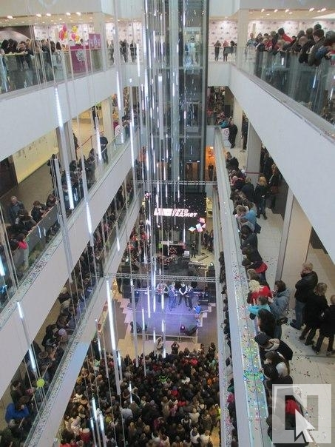
1. Идя по торговому центру, всегда запоминайте свой маршрут — если вдруг придется экстренно покидать здание. Запоминайте, мимо каких магазинов проходили. Обращайте внимание на расположение основных и запасных эвакуационных выходов. Они обозначаются надписями или характерными знаками: бегущий человек, стрелка.
2. Если вы видите или слышите крики «Пожар! Горим!», звуки сигнала автоматической системы оповещения, запах дыма, увидели пламя, эвакуирующихся людей, слышите информацию от очевидцев, – постарайтесь сохранять спокойствие. Оцените обстановку: убедитесь в наличии реальной опасности и выясните, откуда она исходит. После этого покиньте помещение ближайшим известным и проверенным выходом.
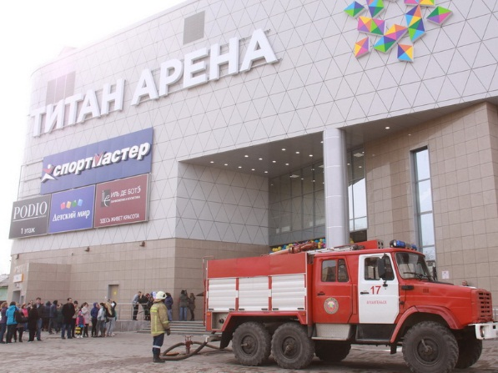
При плохой видимости в случае задымления держитесь за стены или поручни.
3. Сообщите о происходящем по телефону экстренных служб 101 или 112. Назовите адрес и имеющиеся сведения о месте пожара. Говорите по телефону четко и спокойно, не торопитесь. Знайте, что пока вы сообщаете о пожаре, пожарная команда уже поднята по тревоге и выезжает, а все необходимые сведения пожарным и спасателям будут переданы по радиостанции.
4. Покиньте здание согласно плану эвакуации.
5. Не поднимайтесь на более высокие этажи, двигайтесь к выходу.
6. Не пользуйтесь лифтом.
7. Не оставляйте без присмотра детей.
8. Если в помещении наблюдается задымление, закройте дыхательные пути смоченной тканью, пригнитесь и двигайтесь к выходу. Одна из важнейших задач во время пожара — защитить органы дыхания от выделяемых во время пожара вредных продуктов горения. Проще всего сделать это с помощью влажной ткани (если увлажнить ткань нечем, в крайнем случае, подойдет и сухая).
Опуститесь как можно ниже — внизу меньше концентрация дыма, он распространяется снизу вверх. Двигаться к выходу нужно с умеренной скоростью, чтобы избежать давки. При плохой видимости в случае задымления держитесь за стены или поручни. Если, двигаясь к выходу, вы чувствуете, что температура растет, вернитесь обратно.
9. Оказавшись в толпе, согните руки в локтях и прижмите их к бокам, сожмите кулаки. Наклоните корпус назад, упритесь ногами вперед, и попытайтесь сдерживать напор спиной, освободив пространство впереди и медленно двигаясь.
Обязательно вмешайтесь, если человеку рядом угрожает опасность (загорелась одежда и т. д.).
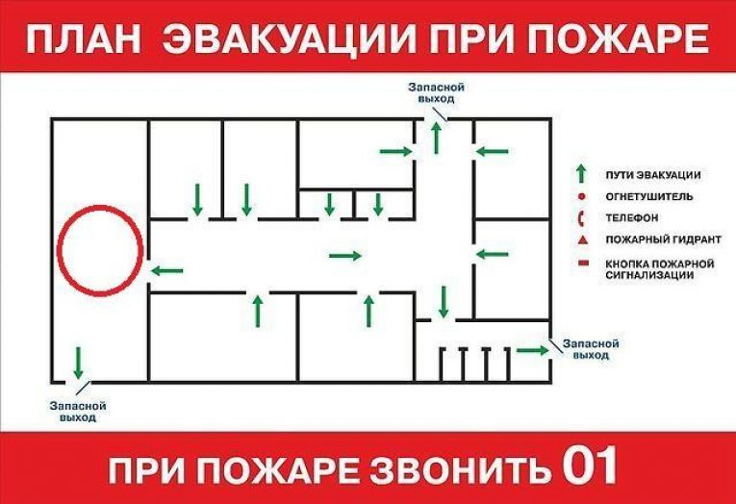
10. Если загорелась одежда, нельзя бежать, – пламя станет только сильнее. Попытайтесь освободиться от горящей одежды, сбить пламя, кататься по полу, чтобы его потушить. Можно завернуться в плотную одежду или ткань, чтобы ограничить доступ кислорода к огню. Не удаляйте самостоятельно фрагменты одежды с пострадавших участков кожи — обратитесь к врачу.
11. Можно оказывать сотрудникам торгового центра посильную помощь в ликвидации пожара, но важнее им не мешать. Сотрудники торговых центров обязаны проходить инструктаж по пожарной безопасности и иметь план действий в подобных ситуациях. Обязательно вмешайтесь, если человеку рядом угрожает опасность (загорелась одежда и т. д.). Помогать также стоит, если очаг пожара небольшой и есть шансы потушить его самостоятельно, без помощи пожарных.
12. Во время движения к выходам из ТЦ постарайтесь успокаивать паникеров и, выбравшись из здания, оказать помощь пострадавшим.
Окна для спасения используйте лишь в крайнем случае, и только если вы находитесь не выше 3-го этажа.
13. Не открывайте окно, если в помещении без этого можно дышать, так как открытое окно усиливает тягу, и помещение быстро затянет дымом.
14. Окна для спасения используйте лишь, в крайнем случае, и только если вы находитесь не выше 3-го этажа.
15. Если все же вы собрались выпрыгивать, то лучше повиснуть на откосе на вытянутых руках. Так вы сократите расстояние до земли. Ноги держите полусогнутыми и после соприкосновения с землей постарайтесь перекатиться, чтобы погасить силу удара.
Напоминаем: при возникновении любой чрезвычайной ситуации необходимо срочно звонить в службу спасения по телефону «101». Владельцам мобильных телефонов следует набрать номер «112» или «101»;

